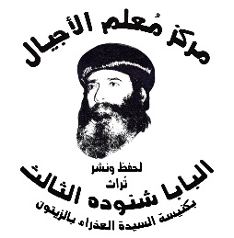
سلسلة نُبَذ (26)

عظات الخدمة

المسيح المعلم

بقلم
قداسة البابا شنوده الثالث

الطبعة الأولى
2022م

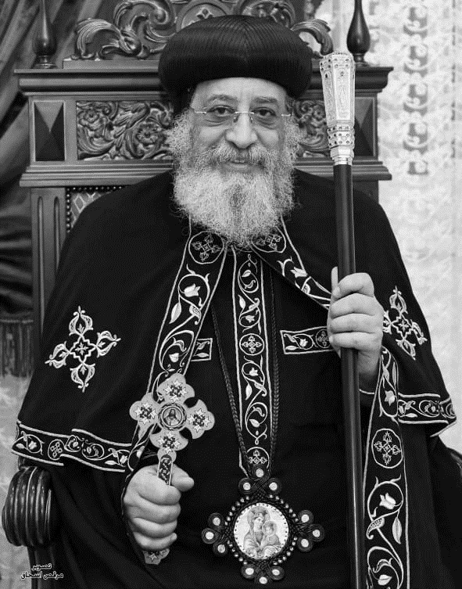

قداسة البابا تواضروس الثاني
بابا الإسكندرية وبطريرك الكرازة المرقسية الـ118
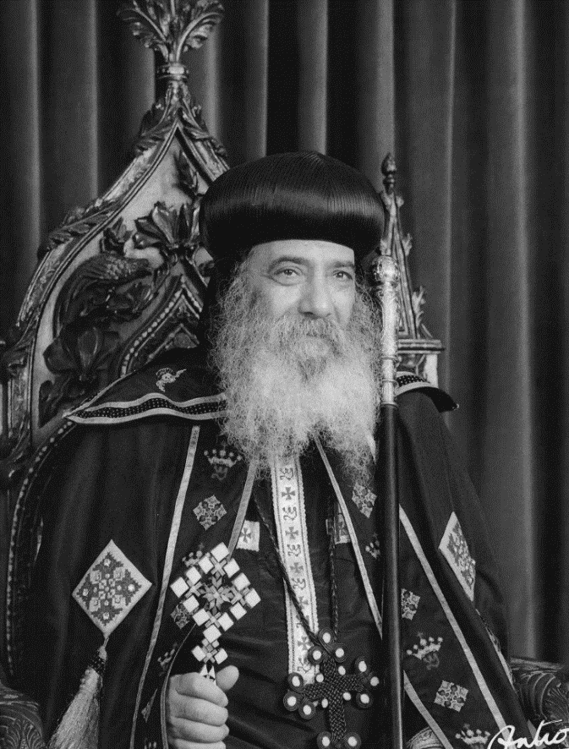

قداسة البابا شنوده الثالث
بابا الإسكندرية وبطريرك الكرازة المرقسية الـ117
المسيح المعلّم*
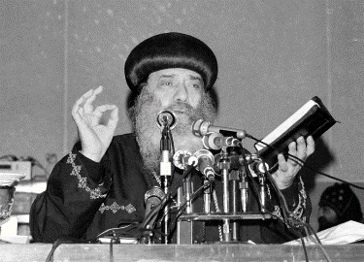
تجسد ربنا يسوع المسيح للفداء ثم أيضًا للتعليم، كان دائمًا يعلم وكانوا يلقبونه بعبارة "يا مُعلم"، "أَيُّهَا الْمُعَلِّمُ الصَّالِحُ". لدرجة أنه في القيامة عندما ظهر لمريم المجدلية قالت له: "رَبُّونِي" الذي تفسيره يا مُعلم (يو16:20).
كان يُعلّم وخرَّج مجموعة من المعلمين، يُعلم هو، ويُعلّم تلاميذه أن يُعلّموا، ولأنه كان دائم التعليم لذلك أطلق على الذين كانوا يتبعونه "التلاميذ".
فعبارة "وَدُعِيَ التَّلاَمِيذُ مَسِيحِيِّينَ فِي أَنْطَاكِيَةَ أَوَّلًا" (أع11: 26). وأطلقوا عليهم "تلاميذ" لأنهم تتلمذوا على يديه.

كان ربنا يسوع يُعلم منذ طفولته إلى صلبه.
في سن الثانية عشر وُجد جالسًا في الهيكل وسط المعلمين يسمعهم ويسألهم حتى قيل عنه: "وَكُلُّ الَّذِينَ سَمِعُوهُ بُهِتُوا مِنْ فَهْمِهِ وَأَجْوِبَتِهِ" (لو2: 47).
وبعد الصلب في القيامة، كان يثبت إيمان تلاميذه ويثبت قيامته وكان أيضًا يعلم. واستمر أربعين يومًا مع التلاميذ يعلّمهم ويحدثهم عن الأمور المختصة بملكوت الله.
جميع ما عندنا من طقوس وقواعد إيمانية وعقائد كلها علمها ربنا يسوع لتلاميذه في فترة الأربعين يومًا قبل صعوده، بل كل ما يدرّسه الناس من رموز العهد القديم عرّفه السيد المسيح لتلاميذه.
قيل في لقائه مع تلميذي عمواس: "ثُمَّ ابْتَدَأَ مِنْ مُوسَى وَمِنْ جَمِيعِ الأَنْبِيَاءِ يُفَسِّرُ لَهُمَا الأُمُورَ الْمُخْتَصَّةَ بِهِ فِي جَمِيعِ الْكُتُبِ" (لو24: 27).
ومرة أخرى في لقائه مع التلاميذ "هَذَا هُوَ الْكَلاَمُ الَّذِي كَلَّمْتُكُمْ بِهِ وَأَنَا بَعْدُ مَعَكُمْ أَنَّهُ لاَ بُدَّ أَنْ يَتِمَّ جَمِيعُ مَا هُوَ مَكْتُوبٌ عَنِّي فِي نَامُوسِ مُوسَى وَالأَنْبِيَاءِ وَالْمَزَامِيرِ. حِينَئِذٍ فَتَحَ ذِهْنَهُمْ لِيَفْهَمُوا الْكُتُبَ" (لو24: 44، 45).

التقليد والدسقولية
كنت أعاتب معلمنا لوقا إذ لم يذكر لنا عن تعاليم ربنا يسوع بعد القيامة عن موسى والأنبياء لكن الأمور التي لم تكتب وصلت إلينا عن طريق التقليد إما في كتب أو في حياة الكنيسة، فالتلاميذ كتبوا تعاليمهم في الكتاب المعروف بالدسقولية ومن الأمور التي جاءت في تعليم الكنيسة. قال ربنا يسوع للتلاميذ: "اصْنَعُوا هذَا لِذِكْرِي" (لو22: 19) لكن لم يقل لهم كيف؟!
لكن التلاميذ أخبرونا كيف يمكن أن يتم سرّ الإفخارستيا، والكنيسة جيل وراء جيل صار هذا الأمر تقليدًا في حياة الكنيسة.
من طفولته إلى صلبه يُعلّم، ومن قيامته إلى صعوده يُعلم، وبعد صعوده أيضًا كان يُعلم..
نلاحظ مثلًا في رسائله إلى الكنائس السبع التي في آسيا تعليم وكلام يخبر به القديس يوحنا عما سوف يكون، أي العلاقات التي ستحدث من وقتها حتى المجيء الثاني.

التعليم الإيجابي
دائمًا كان يُعلم... كان يُعلم إيجابيًا ويُعلم من جهة تصحيح الأخطاء (المفاهيم) الموجودة ولعل هذا ظاهرًا في عظته على الجبل، "سَمِعْتُمْ أَنَّهُ قِيلَ لِلْقُدَمَاءِ.. وَأَمَّا أَنَا فَأَقُولُ لَكُمْ.." (مت5: 21، 22). كان يُفسر ويصحح المفاهيم الخاطئة التي كانت موجودة عند الناس.
أي يقول التفسير الصحيح أو المفهوم الصحيح.
ونفس الوضع مع الكتبة والفريسيين كان يُعلم ويصحح المفاهيم، فبدأ يصحح لهم المفاهيم الخاطئة الخاصة يوم السبت يوم الرب، إذ كانوا لا يصنعون فيه أي شيء فأراد أن يثبت لهم أنه يحل عمل الخير في السبوت فلقد كانوا يتمسكون حرفيًا بالآية "وَأَمَّا الْيَوْمُ السَّابِعُ فَفِيهِ سَبْتٌ لِلرَّبِّ إِلَهِكَ. لاَ تَصْنَعْ عَمَلًا مَا أَنْتَ وَابْنُكَ وَابْنَتُكَ وَعَبْدُكَ وَأَمَتُكَ وَبَهِيمَتُكَ وَنَزِيلُكَ الَّذِي دَاخِلَ أَبْوَابِكَ" (خر20: 10).
كان يوضح لهم مفهوم عمل الخير بل كان يتعمد أن يصنع معجزة يوم السبت حتى إذا دخلوا معه في جدل كان يصحح لهم المفاهيم.
نجد في الإنجيل لمعلمنا يوحنا شفاء مريض بركة بيت حسدا يوم سبت، وشفاء المولود أعمى يوم سبت، وأقام لعازر من الأموات يوم السبت، ليدخلوا معه في مناقشة ليقول لهم يحل فعل الخير في السبت.

الإقناع والبساطة في التعليم
كان تعليمه بإقناع ليس مجرد سرد فقط بل كان يشرح لو وقع حمارك في يوم سبت أفلا تقيمه، لو عطشت بهيمتك أفلا تسقيها. أوضح أيضًا موضوع الطلاق (مت19، مر10)، موسى سمح لكم بالطلاق من أجل قساوة قلوبكم، إذ كان الرجل يتضايق من زوجته فيقتلها. لكن موسى علمهم أنه يمكن له أن يطلقها... وكذلك موضوع الأكل من الحقول كان يحاول يقنعهم أن داود حينما جاع أكل من الخبز الذي لا يأكل منه إلا الكهنة فقط. أكل هو والذين معه.
هذا في العهد القديم لكن في العهد الجديد عهد النعمة ومواهب الروح القدس يختلف الأمر، كان يعلم ويوبخ الكتبة والفريسيين "لأَنَّكُمْ تُعَشِّرُونَ النَّعْنَعَ وَالشِّبِثَّ وَالْكَمُّونَ وَتَرَكْتُمْ أَثْقَلَ النَّامُوسِ: الْحَقَّ وَالرَّحْمَةَ وَالإِيمَانَ. كَانَ يَنْبَغِي أَنْ تَعْمَلُوا هَذِهِ وَلاَ تَتْرُكُوا تِلْكَ" (مت23:23).
كان لتعليمه صفة البساطة ليفهمه كل أحد... كان تعليمه مقنعًا لذلك بعد العظة على الجبل قيل: "فَلَمَّا أَكْمَلَ يَسُوعُ هَذِهِ الأَقْوَالَ بُهِتَتِ الْجُمُوعُ مِنْ تَعْلِيمِهِ. لأَنَّهُ كَانَ يُعَلِّمُهُمْ كَمَنْ لَهُ سُلْطَانٌ وَلَيْسَ كَالْكَتَبَةِ" (مت29،28:7). وأيضًا كان يُعلم حينما يُسأل سؤالًا، فمثلًا الشاب الغني سأله: "أَيُّهَا الْمُعَلِّمُ الصَّالِحُ أَيَّ صَلاَحٍ أَعْمَلُ لِتَكُونَ لِيَ الْحَيَاةُ الأَبَدِيَّةُ؟" (مت19: 16).
فأجابه بتعليم، مثل الناموسي الذي سأله: "وَمَنْ هُوَ قَرِيبِي؟" (لو10: 29)، فقال له مثل السامري الصالح.
في معجزة الخمس خبزات والسمكتين قضى النهار كله يُعلم حتى أوشكت الشمس على المغيب، ولم يذكر لنا الكتاب هذه التعاليم... حتى عند القبض عليه لما ضرب بطرس عبد رئيس الكهنة وقطع أذنه أجابه ربنا يسوع معلمًا قائلًا: "رُدَّ سَيْفَكَ إِلَى مَكَانِهِ. لأَنَّ كُلَّ الَّذِينَ يَأْخُذُونَ السَّيْفَ بِالسَّيْفِ يَهْلِكُونَ!" (مت26: 52).
أعطى بطرس تعليم حتى عند القبض عليه... كان يعلم الشعب تعليمًا عامًا وكان يقضي أوقات خاصة في جلسات خاصة مع التلاميذ أو البعض يُعلمهم أيضًا مثل نيقوديموس (المعمودية)، ومريم ومرثا ولعازر.
تحدث مع التلاميذ عن الأيام الأخيرة في جلسات خاصة، حدثهم مثلًا عن الروح القدس (يو13:16)، وبعد القيامة فتح أذهانهم ليفهموا الكتب.

علم ربنا يسوع بموضوعات عديدة عن نفسه..
علم عن لاهوته في آيات كثيرة قال:
- "أَنَا هُوَ".. و"أَنَا وَالآبُ وَاحِدٌ" (يو10: 30).
- "أَنَا هُوَ الطَّرِيقُ وَالْحَقُّ وَالْحَيَاةُ. لَيْسَ أَحَدٌ يَأْتِي إِلَى الآبِ إِلاَّ بِي" (يو14: 6).
- "اَلَّذِي رَآنِي فَقَدْ رَأَى الآبَ" (يو14: 9).
- "أَنَا هُوَ الأَوَّلُ وَالآخِرُ، وَالْحَيُّ. وَكُنْتُ مَيْتًا وَهَا أَنَا حَيٌّ إِلَى أَبَدِ الآبِدِينَ. آمِينَ" (رؤ1: 17).

وعن الروح القدس علم قائلًا:
- "لأَنَّهُ مَاكِثٌ مَعَكُمْ وَيَكُونُ فِيكُمْ" (يو14: 17).
- "وَأَمَّا الْمُعَزِّي الرُّوحُ الْقُدُسُ الَّذِي سَيُرْسِلُهُ الآبُ بِاسْمِي فَهُوَ يُعَلِّمُكُمْ كُلَّ شَيْءٍ وَيُذَكِّرُكُمْ بِكُلِّ مَا قُلْتُهُ لَكُمْ" (يو14: 26).
وعن المجيء الثاني والدينونة (مت25)، وعن خراب أورشليم (مت24)..

كما علم الناس بحياته:
- "تَعَلَّمُوا مِنِّي لأَنِّي وَدِيعٌ وَمُتَوَاضِعُ الْقَلْبِ فَتَجِدُوا رَاحَةً لِنُفُوسِكُمْ. لأَنَّ نِيرِي هَيِّنٌ وَحِمْلِي خَفِيفٌ" (مت11: 29).
قال القديس أثناسيوس الرسولي: "لما كان الناس قد فقدوا الصورة الإلهية التي خلقوا عليها. أتى الابن الكلمة بهذه الصورة لكي يروا ما ينبغي أن يسلكوا فيه".
علم عن الفضيلة في العظة على الجبل في التطويبات...

علم عن التوبة قائلاً:
- "قَدْ كَمَلَ الزَّمَانُ وَاقْتَرَبَ مَلَكُوتُ اللَّهِ فَتُوبُوا وَآمِنُوا بِالإِنْجِيلِ" (مر1: 15).
- "بَلْ إِنْ لَمْ تَتُوبُوا فَجَمِيعُكُمْ كَذَلِكَ تَهْلِكُونَ" (لو13: 3). وأعطاهم ثلاثة أمثلة عن التوبة. الخروف الضال، والدرهم المفقود، والابن الضال (لو15).

علم عن الحكمة:
- "هَا أَنَا أُرْسِلُكُمْ كَغَنَمٍ فِي وَسَطِ ذِئَابٍ فَكُونُوا حُكَمَاءَ كَالْحَيَّاتِ وَبُسَطَاءَ كَالْحَمَامِ" (مت10: 16). كما مدح وكيل الظلم "إِذْ بِحِكْمَةٍ فَعَلَ" (لو16: 8).

علم عن المغفرة ووجوب التوبة:
"فَإِنَّهُ إِنْ غَفَرْتُمْ لِلنَّاسِ زَلاَّتِهِمْ يَغْفِرْ لَكُمْ أَيْضًا أَبُوكُمُ السَّمَاوِيُّ. وَإِنْ لَمْ تَغْفِرُوا لِلنَّاسِ زَلاَّتِهِمْ لاَ يَغْفِرْ لَكُمْ أَبُوكُمْ أَيْضًا زَلاَّتِكُمْ" (مت6: 14، 15).
علم عن الإدانة، علم عن العطاء... علم أيضًا بطريقة أحبها التلاميذ جدًا. لدرجة أنهم قالوا له: "يَا رَبُّ إِلَى مَنْ نَذْهَبُ؟ كلاَمُ الْحَيَاةِ الأَبَدِيَّةِ عِنْدَكَ" (يو6: 68). كان دارسًا للعهد القديم يقتبس منه الكثير من الآيات ومن المزامير فكثيرًا ما كان يقول: "كَمَا هُوَ مَكْتُوبٌ" (مت26: 24)، وأيضًا "لِكَيْ يَتِمَّ مَا قِيلَ مِنَ الرَّبِّ بِالنَّبِيِّ القَائِلْ" (مت1: 22). خصوصًا في الإصحاحات الأولى من الإنجيل لمعلمنا متى.
في التجربة على الجبل كان يرد بآيات من العهد القديم:
"أَنَّهُ ليْسَ بِالخُبْزِ وَحْدَهُ يَحْيَا الإِنْسَانُ بَل بِكُلِّ مَا يَخْرُجُ مِنْ فَمِ الرَّبِّ يَحْيَا الإِنْسَانُ" (تث8: 3). وهو يطهر الهيكل: "مَكْتُوبٌ: بَيْتِي بَيْتَ الصَّلاَةِ يُدْعَى. وَأَنْتُمْ جَعَلْتُمُوهُ مَغَارَةَ لُصُوصٍ!" (مت21: 13). كان يُعلم من المزامير "قَالَ الرَّبُّ لِرَبِّي اجْلِسْ عَنْ يَمِينِي حَتَّى أَضَعَ أَعْدَاءَكَ مَوْطِئًا لِقَدَمَيْكَ" (مت22: 44). يا ليتنا نتعلم من ربنا يسوع ونحفظ الآيات الكتابية حتى يمكننا أن نرد بها على الطوائف... ولقد وبّخ ربنا يسوع الذين لا يحفظون آيات الكتاب "تَضِلُّونَ إِذْ لاَ تَعْرِفُونَ الْكُتُبَ وَلاَ قُوَّةَ اللَّهِ" (مت22: 29) ووبخ الصدوقيين "أَنَا إِلَهُ أَبِيكَ إِلَهُ إِبْرَاهِيمَ وَإِلَهُ إِسْحَاقَ وَإِلَهُ يَعْقُوبَ" (مت32:22).

كان يتكلم عن روح الوصية وليس عن حرفيتها...
تكلم من واقع الحياة. أمثال الراعي، الزارع، الشبكة، الكرم، العصافير. "تَأَمَّلُوا زَنَابِقَ الْحَقْلِ كَيْفَ تَنْمُو! لاَ تَتْعَبُ وَلاَ تَغْزِلُ" (مت6: 28). "وَلَكِنْ أَقُولُ لَكُمْ إِنَّهُ وَلاَ سُلَيْمَانُ فِي كُلِّ مَجْدِهِ كَانَ يَلْبَسُ كَوَاحِدَةٍ مِنْهَا" (مت6: 29).
أمثال الخروف الضال، الفريسي والعشار، الوكلاء. وللأسف لم تُكتب لنا الكثير من تعاليمه، فهناك الكثير من التعاليم التي وصلت عن طريق التقليد.
كان تعليم ربنا يسوع يتميز بالبساطة والعمق والوضوح والشرح والشمول. مثل: "أَحِبُّوا أَعْدَاءَكُمْ. بَارِكُوا لاَعِنِيكُمْ. أَحْسِنُوا إِلَى مُبْغِضِيكُمْ وَصَلُّوا لأَجْلِ الَّذِينَ يُسِيئُونَ إِلَيْكُمْ وَيَطْرُدُونَكُمْ" (مت5: 44).
حتى أن أحد الآباء قال: "تعاليم المسيح هي دليل آخر على لاهوته".

تنقية التعليم*
بعض الذين يقومون بالتعليم في الكنيسة، لا يقدمون لتلاميذهم أو لسامعيهم تعليم الكنيسة. وإنما يقدمون فكرًا خاصًا..
خاصًا بهم، أو بغيرهم، قرأوه في بعض الكتب أو سمعوه، وربما يكون فكرًا منحرفًا أو معارضًا تمامًا لتعليم الكنيسة..!
ونحن محتاجون إلى تنقية التعليم:
سواء التعليم على المنبر، في الوعظ.
أو التعليم في مدارس التربية الكنسية.
أو التعليم عن طريق المطبوعات كتبًا كانت أو مجلات، أو نبذات...
أو حتى التعليم الخاطئ، الذي يَندَس في التراتيل دون أن يشعر مرددوها، كما يَندَس أيضًا في بعض الصور.
وتنقية التعليم، هي فوق مستوى المجاملات.
لا يؤخذ فيها بالوجوه. إن أمانة الكنيسة في هذا الجيل، تسلمها للأجيال.
وقديمًا كانت الكنيسة حريصة جدًا، وحازمة جدًا في مسألة التعليم... ولا بد أن نحتفظ بهذا الحرص والحزم.

* عظة لقداسة البابا شنوده الثالث ألقاها في كنيسة مار جرجس بإسبورتنج في الأسبوع الثاني للشباب 1999م
* (رأي – تنقية التعليم) لقداسة البابا شنوده الثالث، نشر مجلة الكرازة بتاريخ 12 سبتمبر1980م

